11 марта 2020 года в ФОК «Витязь» р.п. Евлашево проходило Открытое первенство Кузнецкого района по легкой атлетике (эстафетному бегу). В соревнованиях участвовало 10 команд из г. Кузнецка и Кузнецкого района. МБОУ СОШ с. Посёлки представляла команда учащихся 2006 года рождения:
Кузмин Максим;
Баженов Илья;
Сурков Артём;
Черняев Кирилл.
По результатам забега команда МБОУ СОШ с. Поселки заняла 1место.

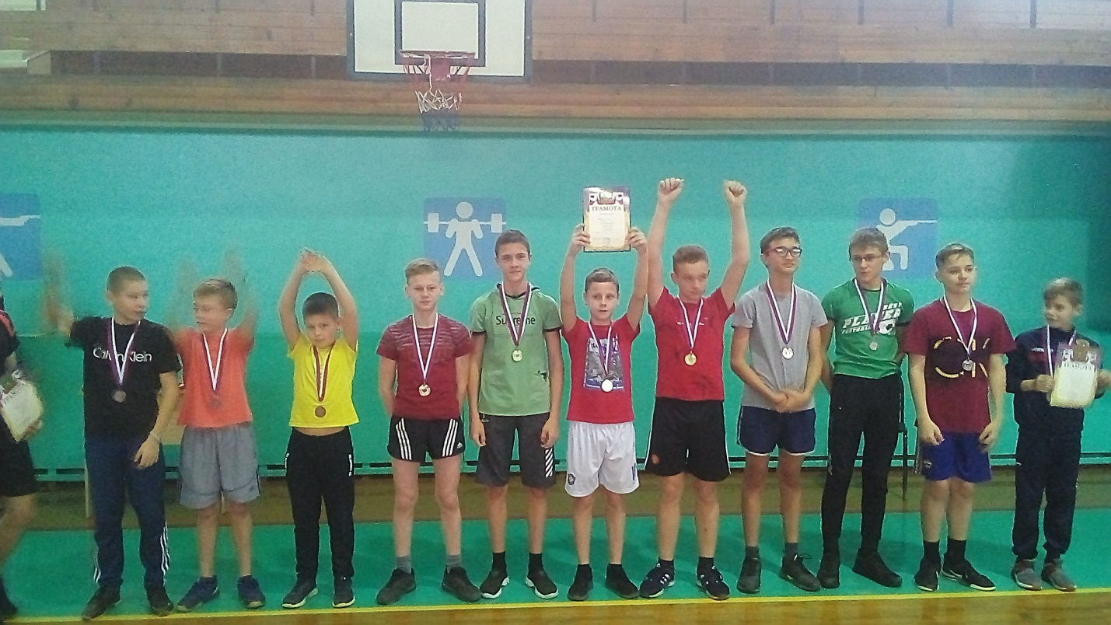

Согласно «Плана мероприятий по реализации Всероссийского физкультурно – спортивного комплекса ГТО МБОУ СОШ с. Посёлки в 2019 – 2020 учебном году.» 20.12.2019 года среди учащихся школы был проведен конкурс на лучший рисунок посвященный сдаче норм ГТО.

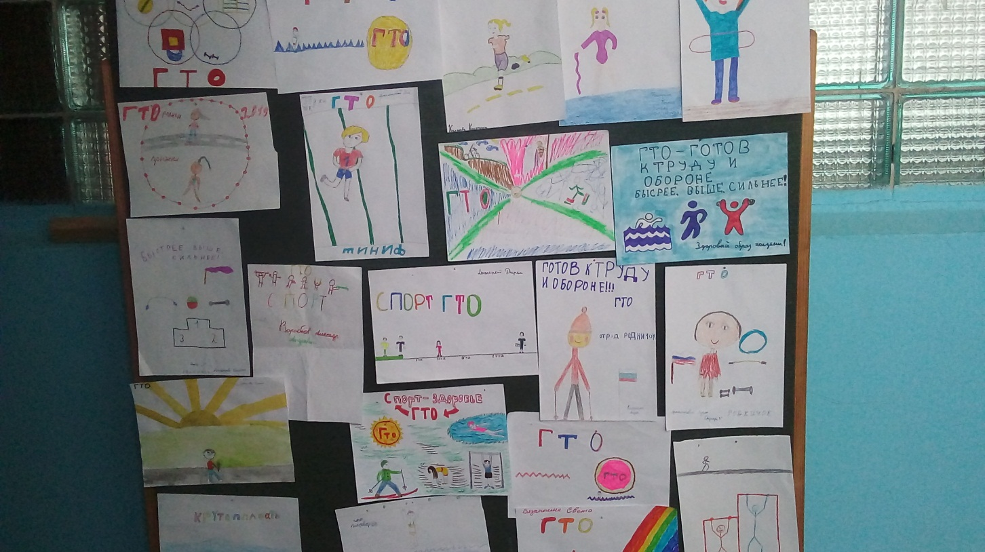

В рамках мероприятий по подготовке к сдаче нормативов ГТО 06.11.2019г. в бассейне «Парус» было проведено тестирование учащихся МБОУ СОШ с. Посёлки по плаванию.

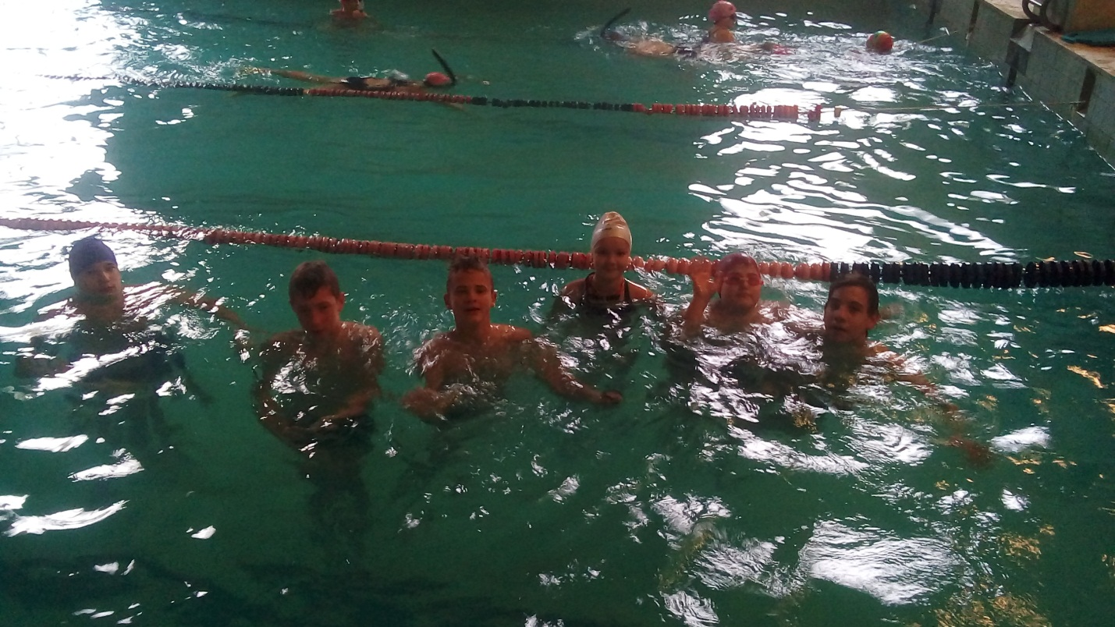

11 марта 2020 года в рабочем поселке Евлашево, в ФОК «Витязь» проводился Фестиваль ВФСК «Готов к труду и обороне» Кузнецкого района. Тестирование проходили девушки и юноши возрастной группы 4 и 5 ступени (13-16 лет), которым предстояло выполнить 7 видов испытаний. МБОУ СОШ с.Посёлки представляла команда учащихся в составе 20 человек .
По результатам испытаний (тестов) все ребята выполнили требования на значок ГТО.

